**108學年度**

**「教育部國民及學前署補助實施戶外教育自主學習課程計畫」**

**食農生態探訪成果報告**

|  |  |  |  |
| --- | --- | --- | --- |
| **作品名稱** | 食農生態探訪 | | |
| **單位** | 彰化縣螺陽國小 | **作品網址** |  |
| **作者** | 彰化縣螺陽國小 | **通訊作者**  **及**e-mail | 張榕倖  n9747272@gmail.com |
| **教學對象** | 五年乙班學生 | **教學時數** | 2天1夜 |

**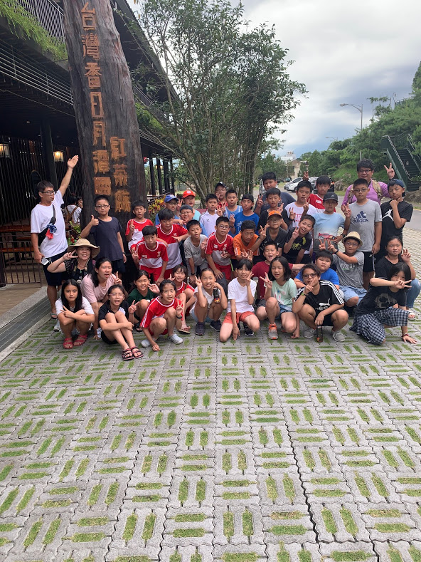**

**目錄**

|  |  |  |
| --- | --- | --- |
| 項次 | 項目 | 頁次 |
| 一 | 前言 | 3 |
| 二 | 量之分析 | 3 |
| 二~1 | 活動場次 | 12 |
| 二~2 | 數量 | 14 |
| 二~3 | 參加人數 | 17 |
| 二~4~(1) | 教材研發之件數-說明  教學前教材研發 | 17 |
| 二~4~(2) | 教學中教學紀錄(導覽紀錄學習單)  討論共作 | 19 |
| 二~4~(3) | 教學後教學評鑑紀錄(整理資料、分享) 小組討論、修正、發表 | 20 |
| 三 | 質之分析 | 21 |
| 三~1 | 活動辦理之課程內涵與成效 | 21 |
| 三~2 | 成果分享及檢討 | 21 |
| 三~3 | 問題解決策略 | 22 |
| 三~4 | 成員滿意度調查方式或問卷樣本 | 23 |
| 三~5 | 滿意度相關統計 | 27 |
| 三~6 | 活動相關照片 | 32 |

**一、前言**

彰化縣螺陽國小是十三班小校，屬於非「山」非「市」的學校，學生225名，是全國蝴稻特色小學--植根在地、五程合一、生態永續、慢學樂活、五力全人的校本願景，以在地化、多元化、個別化、生態化、藝術化、人性化為核心價值，積極深化蝴稻校本特色課程，從原有的蝴稻學習場域，活化延伸學習場域，融入「慢學樂活」、「順天應人」、「自主學習」、「能力導向」的教育思維。以學習者為中心，尊重孩子的好奇心，教學要能跟自然環境與生活接軌，體現教育要從「心」開始，透過心智模式改變，提供探索體驗情境，在戶外教育的規劃上，學生得以進行標竿、同儕、體驗、合作學習，提供學習者能夠在悠閒自由的情境下投注更多的學習動機，涵泳出具有學習力、適應力、溝通力、生命力、創新力的五力全人蝴稻寶寶。

螺陽在101年教學團隊運用了空間領導強化教師的軟實力-教學專業、創新教材教法的研發、班級經營等的能力，構築了「**空間即課程、環境即美學**」的效益。103年起團隊教學能力已具備了發展優質特色學校的厚實根基（教卓金質獎教學能力肯定），將學校特色以「**慢學樂活**」、「**順天應人**」、「**自主學習**」、「**能力導向**」，建構出屬於螺陽「五力」特色課程，為了讓學子能延伸蝴稻學習場域，開闊戶外學習視野，自103年逐步開啟螺陽特色課程延伸戶外教育課程「八堡圳~追本溯源」、104年「生態圓夢計畫~螢火蟲探訪」、105年「濁水溪文化踏查~愛鄉愛土感恩情」、106年「東北角腳踏車自然生態探訪」「生態焢窯悠遊趣」，107年戶外教育優質課程「綠野遊蹤~嘆為觀「紙」」藉由戶外教育課程將螺陽蝴稻特色課程深化延伸至校外場域學習，經由五官六感之深入體驗，親自走一趟課本中的知識，正是「讀萬卷書，行萬里路」之力行。

**二、量之分析**

自收到申請成功確認公文後，即成立校本課程發展小組，建立行政支援系統，協調教師專長，以體驗學習戶外教育為主軸，結合各種資源，以學生為出發點，發展學校特色延伸戶外教育課程。

* **規劃戶外教育支持系統與資源規劃**

**（一）行政支持：**

1.校長-全力支持給予建議。

2.教務-(1)進行課務調整。

(2)課程資源的提供。

(3)特殊狀況未能參與的學生，安排老師給予在校輔導。

3.總務-(1)經費核銷之協助。

4.學務-(1)戶外教學行前安全教育。

(2)隨車行政人員的參與。

(3)戶外教育活動中的整隊、集合。

5.輔導-(1)行前之資源班學生輔導與指導。

(2)提供志工戶外教學的協助。

**（二）空間場域人力與社會資源的整合規劃：**

|  |  |  |  |
| --- | --- | --- | --- |
| **資源類別** | **資源整合** | **資源類別** | **資源整合** |
| 環境  資源 | 1. 3.3公頃的廣大校地，200多種的校園動植物、農耕園、蝴蝶園、蜜源食草區，生態資源豐富。 2. 週邊特殊地理景觀：舊濁水溪流域 | 人力 資源 | 1. 家長會長顏宏霖(十大神農獎得主) 2. 蝴蝶及水生動植物專家-吳子明老師。 3. 成功生態營區-黃鵬霖教師 4. 生態教學志工-黃正民先生 5. 駐校環保藝術家-陳昱伶老師 6. 中區農改場-白桂芳博士 7. 劍門生態園區-賴仲由先生 |
| 社區 資源 | 1. 北斗鎮農會四健會、中興穀堡、田中米倉、益農種苗園、蔬菜產銷班 2. 萍蓬草生態工作室 3. 芫荽﹙香菜﹚、花卉、稻米蔬菜 |
| 產官學界資源 | 1. 彰化師範大學、明道大學 2. 農委會中區農改場 3. 成功營區生態園 |
| 文化資源 | 1. 北斗老街古蹟、廟宇、寶斗古城尋寶趣手冊 2. 田中窯、螺陽舞獅隊 |

* **體能探索-自力造伐**

(1)自力造伐教練提供相關資訊。

(2)提供生活場域學習力的作用。

(3)提供體能探索安全作業

* **茶香飄潭**

(1)提供專業導覽諮詢協助。

(2)提供操作的器具與步驟。

* **三生合一**

(1)專業生態導覽員。

(2)生態多樣性的場域學習。

(3)提供設備賞蛙。

(4)專業導覽員-專業的導覽路線。

**（三）後勤安全：含後勤整備等教學活動前/中/後等安全管理與應變規劃**

**1.教學活動前：**

(1)行前老師的路程探勘，學生分組、資料收集討論。

(2)說明該準備之物品並進行行前安全教育。

(3)各組至少準備一個通訊手機輸入所有帶隊老師電話，以備連繫

使用。

(4)確認所有學生家長的緊急通訊錄，帶隊老師隨身攜帶。

**2.教學活動中：**

(1)上下車確實點名。

(2)活動進行中，一律小組行動。

(3)小組長隨時掌控小組狀況跟帶隊老師報告。

(4)每一站行前皆須仔細說明集合地點與時間。

**3.教學活動後:**

(1)活動結束，皆須恢復成原本之場域樣貌。

(2)活動最後皆須反思分享。

(3)教學活動後，皆以感恩之心感念大自然、導覽員與帶隊老師、

志工老師。

**4. 應變規劃：學生緊急事故SOP應變流程**

1.學生緊急送醫

2.主任回報學校

3.老師通知家長

4老師安撫學生

學生

緊急

事故

事後協助

與

追蹤輔導

1.學校發言人(教務主任)

2.安撫同理家長情緒

3.學生情緒輔導

* **戶外教育課程與教學活動設計**

|  |  |  |  |  |  |  |
| --- | --- | --- | --- | --- | --- | --- |
| **計畫名稱** | | 食農生態探訪 | | | | |
| **適用年級** | | 五年級 | | **教學設計者** | | 張榕倖 |
| **相關學習領域** | | 社會領域、自然領域  健體領域、綜合領域  語文領域、資訊教育  環境教育、校訂課程 | | **教學時間** | | 兩天一夜 |
| **附件與資源** | | **◼自我紀錄單 ◼評量單**  **◼教學媒體 🞏參考照片** | | **參考資料** | | * 桃米生態村   <https://taomi-ecovillage.ego.tw/>   * 水沙連古道   <http://portal.tacp.gov.tw/oldpath/Shueishalian>   * 廖鄉長紅茶故事館   <https://www.liaomayor.com.tw/>   * 日月潭觀光旅遊網   <https://www.sunmoonlake.gov.tw/TourInformation/PopularTour/taomitravel/PopularTour0401.htm> |
| **教學目標** | | 一、讓學生走出教室，延伸學習螺陽特色蝴稻課程。  二、藉由戶外教育課程可以誘發一個人的獨立自主、團隊合作、挑戰自我、意志力、環境關懷、領導統御、應變力與問題解決力。  三、藉由茶香DIY，了解製茶的過程及感受茶農的辛苦。  四、走訪桃米生態村，藉由導覽與深入生態區，更認識水域生態的動植物。  五、探訪水沙連古道，為長久以來漢人進入頭社盆地、水社及埔里盆地的重要路線。 | | | | |
| **設計理念** | | 透過「五官六感」學習與「慢學樂活」的核心理念，讓師生重新發現教與學的樂趣。透過優質的自然戶外學習場域提供學生探索體驗，藉由課室外的學習，讓孩子在更貼近生活的大自然中，透過實地觀察印證學科知識，進而發展出更健全的生活智慧與勇氣，提供孩子從事戶外教育的機會，讓學習走出教室。 | | | | |
| **評量方式** | | 觀察評量  態度評量  實作評量  口頭評量 | | | | |
| **行前準備** | | 1. 體能鍛鍊；利用每天晨光與課間活動時間進行長跑訓練。 2. 了解日月潭的社區產業及生態特色。   3.搜尋桃米生態動植物資料。  3.規劃步道行程路線與流程。  4.行前安全說明事項。 | | | | |
| **教 學 設 計 內 容** | | | | | | |
| 項目 | 時間(分) | | 活 動 步 驟 | | 領域核心素養 | |
| **活動一**  **體能探索自力造伐**  **活動二**  **食農體驗**  **茶香飄潭**  **活動三**  **生態體驗**  **三生合一** | 半天  半天  120分  120分  120分 | | **07:00-09:30 螺陽出發**  **10:00-12:00**  **活動一：自力造伐**  **「探索體驗學習模式」OBS**  **1.課前討論：**  (1)討論蒐集行前小組合作  收集各種結的打法與生  活中的運用相關資料。  (2)釐清課本中力的作用在  生活中的運用，討論如  何在水中前進的方法？  **2.課中學習：**  (1)從團隊觀念中，釐清團  隊之間共識差異，強化  團體的認同感及向心力  (2)操作內容：  a.自力造筏課程說明~  b.分組陸上造筏。  c.乘風破浪  d.凱旋歸來~同心協力  合力返航。  e.問題分析與分享。  f.統整與回饋。  **3.課後反思：**  分組分享討論。  (完成自我學習紀錄單進行討論)思考點：   * 團隊如何分工合作去建造木筏？ * 航行中，彼此如何協助？ * 面對夥伴的恐懼，我可以幫忙的是？ * 面對問題的處理流程和決策方式是？ * 反思回饋   **13:30-16:00**  **活動二：茶香飄潭**  **「操作體驗學習」**  **1.課前討論：**  (1)播放「魯冰花」的影  片，引導學生觀賞其中  的茶園風光，並體認早  期茶農營生的辛勞。  (2)製茶流程介紹：採收→  萎凋（去水分、發酵）  →炒菁（以高溫破壞酵  素活性，抑制發酵，保  持特有茶香。並使葉中  水分流失，便於揉捻與  乾燥）→揉捻（借外力  使茶葉成型，並破壞茶  葉細胞組織，泡茶時茶  湯會更有滋味）→靜置  回潤（使茶葉回軟，不  刺手）→團揉（揉茶）  →乾燥→烘焙。  (3)行前小組收集日月潭  紅茶產業的起源歷史  **2.課中學習：**  (1)操作體驗：  藉由搓茶的樂趣，體  會製茶過程，感受茶  農之辛苦。  (2)泡出自己喜歡的茶香  **3.課後反思：**  (1)完成自我學習紀錄單，進行分享討論。  思考點：   * 揉捻茶葉時，要注意的事   項？   * 你知道為何茶葉需要有搓   茶的動作嗎？   * 你了解種茶需要怎樣的地   理環境與氣候呢？   * 反思回饋   (2)創作製茶diy說明書  (3)繪製茶鄉地理環境要件  圖  **活動三：三生合一**  **晚上住宿桃米村**  **19:00-21:00生態夜觀**  **生態共學堂(向解說員學習)：**  **1.課前討論：**  (1)學生自擬想要學習的生  態知識(上網查詢)  **2.課中學習：**  (1)經由導覽員介紹桃米生  態村的各類青蛙，讓學生  經由親自造訪青蛙，使其  更了解青蛙物種與特徵  (2)藉由導覽員的介紹，將  各種青蛙物種特徵進行  記錄。  **3.課後反思：**  (1)小組討論反思，進行分享。(依自我學習紀錄單討論)   * 今天獲取了那些生態知識 * 今天聽到的生態知識印象最深刻是什麼？ * 自己要如何愛護生態棲息   地？  (2)創作「生態保育海報宣導」  第二天  **9:30~11:30桃米生態踏查**  **小小導覽員學習**   1. **課前討論：**   學生覺得導覽員該具備的  技巧是甚麼？  **2.課中學習：**  (1)經由導覽員介紹桃米生  態，能自主提問尋求答  案。  (2)將各種生態進行紀錄。  (3)能自主學習的主動跟導  覽員進行討論。  (4)能將資料條列式整理完  畢。  (5)記錄下導覽員的解說技  巧，並觀摩練習。  **3.課後反思：**  (1)**延伸五下校訂課程(細說蝶影-小小導覽員)**，進行校外導覽觀摩見習課程。   * 從導覽員身上學到如何修   正自己的口語導覽技巧？   * 導覽員的那些特質值得學習？ * 訪問導覽員如何成為一個好導覽員？   (2)完成一份導覽稿  **午餐時間**  **12:00-13:00**  **探訪水沙連古道13:00-15:00**   1. **課前討論：**   蒐集水沙連相關資料進行紀錄   1. **課中學習：**   (1)認識水沙連古道的歷史  水沙連古道早期是邵族  原住民將山產、鹿皮與  漢族商人交易鹽、油或  其他日常用品的交通要  道，故早期有「鹽道」  之稱。  (2)透過當地導覽員的帶  領，讓學生可以從不同  的角度去體驗這趟山林  古道旅程。  (3)從古道探訪進而更體會  到「生產、生態、生活」  密切不可分。   1. **課後反思：**   小組討論反思，進行分享。 (依自我學習紀錄單討論)   * 水沙連古道上，看到什麼？   稍作介紹   * 你認為為何要古道維護？ * 古道會令你想起什麼？   -回程-  **15:30-17:00**  **17:00到螺陽國小** | | **社會領域：**  社-E- A1  認識自我在團體中的角色，養成適切 的態度與價值觀，並探索自我的發展。  社-E-C2  建立良好的人際互動關係，養成尊重差異、關懷他人及團隊合作的態度。  **自然領域：**  自-E-C1  培養愛護自然、珍愛生命、惜取資源的關懷心與行動力。  **語文領域：**  國-E-C2  與他人互動時，能適切運用語文能力表達個人想法，理解與包容不同意見，樂於參與學校及社區活動，體會團隊合作的重要性。  **綜合領域：**  綜-E-B1  覺察自己的人際溝通方式，學習合宜的互動與溝通技巧，培養同理心，並應用於日常生活。  綜-E- C2  理解他人感受，樂於與人互動，學習尊重他人，增進人際關係，與團隊成員合作達成團體目標。  **社會領域：**  社-E- A1  認識自我在團體中的角色，養成適切 的態度與價值觀，並探索自我的發展。  社-E -B2  認識與運用科技、資訊及媒體，並探究其與人類社會價值、信仰及態度的關聯。  **自然領域：**  自-E-A1  能運用五官，敏銳的觀察周遭環境，保持好奇心、想像力持續探索自然。  **語文領域：**  國-E- B1  理解與運用本國語言、文字、肢體等各種訊息，在日常生活中學習體察他人的感受，並給予適當的回應，以達成溝通及互動的目標。  **綜合領域：**  綜-E- C2  理解他人感受，樂於與人互動，學習尊重他人，增進人際關係，與團隊成員合作達成團體目標。  **社會領域：**  社-E- A1  認識自我在團體中的角色，養成適切 的態度與價值觀，並探索自我的發展。  社-E -B2  認識與運用科技、資訊及媒體，並探究其與人類社會價值、信仰及態度的關聯。  **自然領域：**  自-E-A1  能運用五官，敏銳的觀察周遭環境，保持好奇心、想像力持續探索自然。  自-E-C1  培養愛護自然、珍愛生命、惜取資源的關懷心與行動力。  **語文領域：**  國-E- B1  理解與運用本國語言、文字、肢體等各種訊息，在日常生活中學習體察他人的感受，並給予適當的回應，以達成溝通及互動的目標。  國-E-C2  與他人互動時，能適切運用語文能力表達個人想法，理解與包容不同意見，樂於參與學校及社區活動，體會團隊合作的重要性。  **綜合領域：**  綜-E-B1  覺察自己的人際溝通方式，學習合宜的互動與溝通技巧，培養同理心，並應用於日常生活。  綜-E- C2  理解他人感受，樂於與人互動，學習尊重他人，增進人際關係，與團隊成員合作達成團體目標。 | |
| **教 學 要 點 及 注 意 事 項** | | | | | | |
| **教學要點：**  1.透過**體能探索**，讓學生了解本身身體的協調性並勇於挑戰自我，提高  學生挫折忍耐力、培養獨立思考的能力。  2.藉由**操作體驗**，讓學生能了解各種產業的製程與感受。  3.透過**導覽聆聽**，讓學生認識桃米生態產業、走訪水沙連古道，來探索人與環境的關係，達到啟發學習者對環境的關懷及行動。  **注意事項：**   1. 行前進行**異質性**分組。 2. 行前收集各項資料，具備**先備知識**進行踏查驗證。 3. 準備學生隨時可記錄的資料夾板(隨時進行記錄)。 4. 各組準備相機隨時記錄。 5. 體能探索前注意學生身體狀況，叮嚀注意聽從指導。 | | | | | | |

**二-1：活動場次**

1. 計畫實施前
2. 計畫通過後，即進行每週的體能訓練，每天進行6圈操場慢跑進行心肺運動。

（2）於期初校務會議中討論當日行程、可用的教學資源、與各領域課程的結合情形。請老師在出發日前一定要先與課程做連結，進行至少一節課的行前教學。

（3）行前安全教育：日常兒童朝會宣導相關水中自救演練演練，出發

前再次宣導。

（4）利用電腦課進行行前資料蒐集課程，並繳交行前學習單，檢核學

習成果。

|  |  |
| --- | --- |
|  |  |
| (1)每週的體能訓練 | (2)行前課程說明及注意事項 |
|  |  |
| （3）行前安全教育 | （4）行前資料蒐集課程 |

**2.計畫實施中**

（1）行前教育：活動前注意自身安全，與救生衣穿著應該注意的事項。

（2）學生安全：上、下車後請各班導師清點學生人數，務必時時掌握學生動向及安全狀況。

（3）健康維護：攜帶緊急醫藥箱，於必要時提供相關醫護工作。

（4）愛護環境：宣導垃圾不落地、時時做環保，以維持原有生態環境的整潔。

(5) 認真聆聽：能專注聆聽教練的解說，並積極提問學習。

(6) 合作學習：能與小組合作學習，並互助共好。

(7) 實作體驗：能正確使用工具，感受體驗。

(8) 探索思考：能運用自己的觀察力仔細探究環境中的事物。

|  |  |
| --- | --- |
|  |  |
| （1）演練救生衣穿法 | （2）學生安全：掌握學生動向 |
|  |  |
| （3）認真聆聽：積極提問 | （4）合作學習：互助共好 |
|  |  |
| (5) 實作體驗：正確運用工具 | (6) 探索思考：觀察體驗 |

**3.計畫實施後**

（1）課程結束進行反思回饋，撰寫學習單。

（2）利用跨領域課程-資訊課進行google文件整理資料與分享報告，並完成整個課程回饋單填答。

（3）利用跨領域語文、閱讀引導學生反思書寫一篇心得，進行反思回饋。

(4) 整理活動時紀錄之資料完成課程學習單。

(5) 填寫學生家長課程回饋單。

|  |  |
| --- | --- |
|  |  |
| (1)反思回饋 | (2)跨領域課程－google文件 |
|  |  |
| (3) 課程前學習單 | (4) 分享回饋學習 |
|  |  |
| (5)分享回饋學習 | (6) 分享回饋學習 |

**二-2：成果數量**

**1.計畫實施前的教材準備**

|  |  |
| --- | --- |
|  |  |
| (1)行前注意事項說明。 | (2)行前準備~練習繩結。 |
|  |  |
| (3)完成茶葉製程收集 | (4)完成google青蛙文件 |

**2.計畫實施中的活動**

|  |  |
| --- | --- |
|  |  |
| (1)了解力造造筏需要的工具 | (2)合作共作造筏 |
|  |  |
| (3)體驗合作划到目的地 | (4)合作拆解竹筏善後工作 |
|  |  |
| (5) 了解製茶過程 | (6)觀察溪流生態 |
|  |  |
| (7) 桃米村夜間觀蛙 | (8)了解古道周遭生態 |

**3.計畫實施後的成果**

|  |  |
| --- | --- |
|  |  |
| (1)自力造筏課程紀錄學習單 | (2)紅茶diy課程紀錄學習單 |
|  |  |
| (3)桃米生態課程紀錄學習單 | (4)水沙連古道課程紀錄學習單 |
|  |  |
| (5) 家長課程回饋單 | (6)學生課程回饋google表單 |

**二-3：參加人數**

五年級學生20人，教師及志工3人，共23人。

**二-4：教材研發之件數-說明**

**(1) 教學前教材研發：教材與課程結合一覽表**

|  |  |  |  |
| --- | --- | --- | --- |
| **課程主題** | **自力造伐** | 15236935471630528847  **茶香飄潭** | b20150210201540_10874_1  **三生合一** |
| **領域** | **(自然、健康)**  **(綜合、環境)**  自5-1-4 力的作用  健 5-1-2 安全新生活  綜 5-1-3人際高峰會  綜 5-2-3讓我們同在一起 | **(自然、社會、語文)**  **(健康、環境)**  自5-1-2植物世界面面觀  自 5-2-3 動物世界面面觀  社5-1-2 台灣的自然環境  健5-1-2 安全新生活  語5-1-7海洋朝聖者  語5-1-閱 鬼頭刀  **校訂課程：童耕實作** | **(社會、自然)**  **(環境、語文)**  社5-1-3 台灣遠古的故事  社5-2-2 日本統治下的台灣  社5-2-5 台灣的區域與交通自5-1-2植物世界面面觀  自 5-2-2 動物世界面面觀  語 5-2-8八歲一個人去旅行  **校訂課程：細說蝶影** |
| **領域核心素養** | **社會領域：**  社-E- A1認識自我在團體中的角色，養成適切 的態度與價值觀，並探索自我的發展。  社-E -B2認識與運用科技、資訊及媒體，並探究其與人類社會價值、信仰及態度的關聯。  社-E-C2建立良好的人際互動關係，養成尊重差異、關懷他人及團隊合作的態度。  **自然領域：**  自-E-A1能運用五官，敏銳的觀察周遭環境，保持好奇心、想像力持續探索自然。  自-E-C1培養愛護自然、珍愛生命、惜取資源的關懷心與行動力。  **語文領域：**  國-E- B1理解與運用本國語言、文字、肢體等各種訊息，在日常生活中學習體察他人的  感受，並給予適當的回應，以達成溝通及互動的目標。  國-E-C2與他人互動時，能適切運用語文能力表達個人想法，理解與包容不同意見，樂  於參與學校及社區活動，體會團隊合作的重要性。  **綜合領域：**  綜-E-B1覺察自己的人際溝通方式，學習合宜的互動與溝通技巧，培養同理心，並應用  於日常生活。  綜-E- C2理解他人感受，樂於與人互動，學習尊重他人，增進人際關係，與團隊成員合  作達成團體目標。 | | |
| **教學**  **實施**  **策略** | **任務導向學習、**  **E化學習(ICT系統觀察)** | **合作學習**  **體驗探索式學習** | **合作學習**  **異質性分組** |
| **課程內涵**  **班級經營** | **✪聆聽教學：**  聆聽教練介紹造筏  **✪科技應用**：  以平板搜尋資料討論  **✪體驗學習：**  親自自力造伐體驗  **✪生活應用：**  力在生活中運用操作 | **✪體驗探索：**  認識製茶的過程。  **✪體驗操作：**  操作製茶流程  **✪情意發表：**  發表體驗過程與心得。  **✪寫作發表：**  製茶要點說明文 | **✪聆聽教學：**  聆聽導覽員生態介紹  **✪體驗操作：**  操作賞蛙工具。  **✪情意發表：**  發表體驗過程與心得。  **✪寫作發表：**  生態保育海報 |

**(2)教學中教學紀錄**

|  |  |
| --- | --- |
|  |  |
| 行前教學 | 行前教學-蒐集資料 |
|  |  |
| 行前準備~蒐集茶葉製程資料 | 行前學習~google文件修正 |

(**3)教學後教學評鑑紀錄**

|  |  |
| --- | --- |
|  |  |
| 自力造筏資料記錄 | 桃米生態村學習單記錄及書寫。 |
|  |  |
| 茶葉diy學習單記錄及書寫。 | 水沙連古道學習單記錄及書寫 |
|  |  |
| 桃米青蛙google文件報告 | 繩結google文件報告 |

**三、質之分析**

**三-1：活動辦理之課程內涵與成效**

|  |  |  |  |
| --- | --- | --- | --- |
| **課程主題** | loi  **自力造伐** | **茶香飄潭** | b20150210201540_10874_1  **三生合一** |
| **學習成果** | **✪資料蒐集:**活動前資料整理  **✪活動參與:** 體能探索。  **✪態度評量:** 教學活動中。  **✪討論發表:** 小組分享。  **✪自我省思:** 學習單心得 | **✪資料蒐集:**活動前資料整理  **✪實作評量：**手做DIY。  **✪態度評量:** 教學活動中。  **✪討論發表:** 小組分享。  **✪自我省思:** 學習單心得 | **✪觀察評量：**導覽聆聽。  **✪態度評量：**教學活動中。  **✪實作評量：**海報創作。  **✪口頭評量：**小組分享。  **✪自我省思:** 學習單心得 |
| **統整活動** | 1. **進行三個課程探索，收集田野資料後，回到學校進行統整資料活動。** 2. **學生分組進行PBL專題探討，探討團隊合作、茶葉、蛙類、步道動植物……等主題性專題報**   **告。**   1. **進行高年級對中年級的專題介紹報告，展現高年級學生對於資料收集、整理、比較、探討、批判的能力。** | | |

**三－2：成果分享及檢討**

教師建議

1.第一天自力造筏的時程，希望能拉長時間，讓學生能先適應。

2.第一天晚上能多撥出一些時間給學生進行小組分享報告。

3.感謝專款補助，讓小校學生都能體驗戶外教育自主學習課程，希望爾後能持續補助給予老師更多課程設計的發揮。

家長建議

1. 非常感恩學校老師的帶領，讓孩子能真正地走出課本學習。
2. 可以多幫小朋友多拍一些照片。
3. 很好了， 感謝老師辛苦的籌畫以及兩天頂著豔陽的帶領與陪伴!謝謝老師!!!
4. 希望能有集合放學的動作，如果要讓孩子留在學校完成，也應該規定已經完成的孩子集中等候。
5. 再多個活動野炊體驗、搭帳篷露營

學生建議

1. 我覺得穿雨鞋的那個地方可以讓我們再認識多一點昆蟲。

2. 繩結的打法講慢一點。

3. 可以講日月潭海水的生態。

4. 自力造筏下水時間久一點

**三-3：過程檢討、問題解決策略**

* 課程一：**自力造伐**
* 有些學生未在自力造筏活動前，自己先自學雙套結與迴力結，會有點手忙腳亂地跟不上教練的指示。
* 在活動中，大部分學生都能遵守規則，安全的活動。
* 有學生在浮動的水上場地會有頭暈現象，還好有志工媽媽協助學生前往陰涼處休息。
* 課程二：**茶香飄潭**
* 課程三：**三生合一**
* 夜間尋蛙課程比較要注意學生安全狀況，因為必須涉溪觀察蛙類，所以需要特別叮嚀與注意學生安全。
* 晚上有學生吃宵夜，吃太急，造成腸胃蠕動不順暢，肚子疼痛，按摩之後比較安穩睡著，宵夜部分的飲食要格外注意。
* 古道健走有點急，因為導覽老師在最前頭，而古道有些地段狹窄，只能一人行走，所以造成後段學生比較聽不到導覽老師的說明，應該在古道路段腹地較大處停一下，跟學生說明一下古道的歷史與變革。
* 古道的休息時段有點急促，下次要跟導覽老師討論一下時間的安排。

**三-4：相關活動成員滿意度調查方式或問卷樣本**

|  |
| --- |
|  |
|  |
|  |
|  |
|  |
|  |
|  |

**三-5：滿意度相關統計**

(1)學生成員回饋調查問卷實際發放問卷20份，回收問卷16份，其中有效問卷16份，回收率為80%，總參考樣本數16份。滿意度統計以下表顯示：

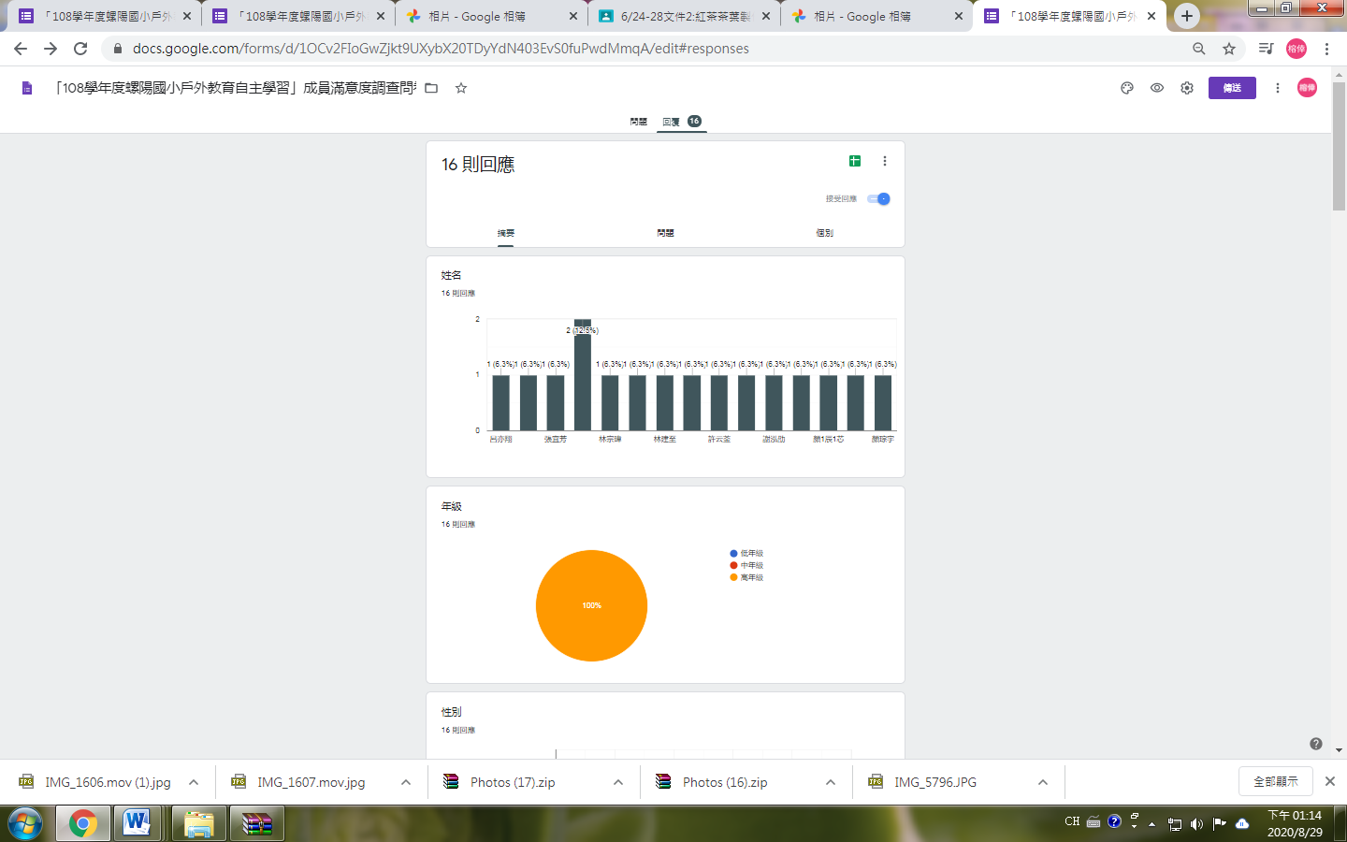

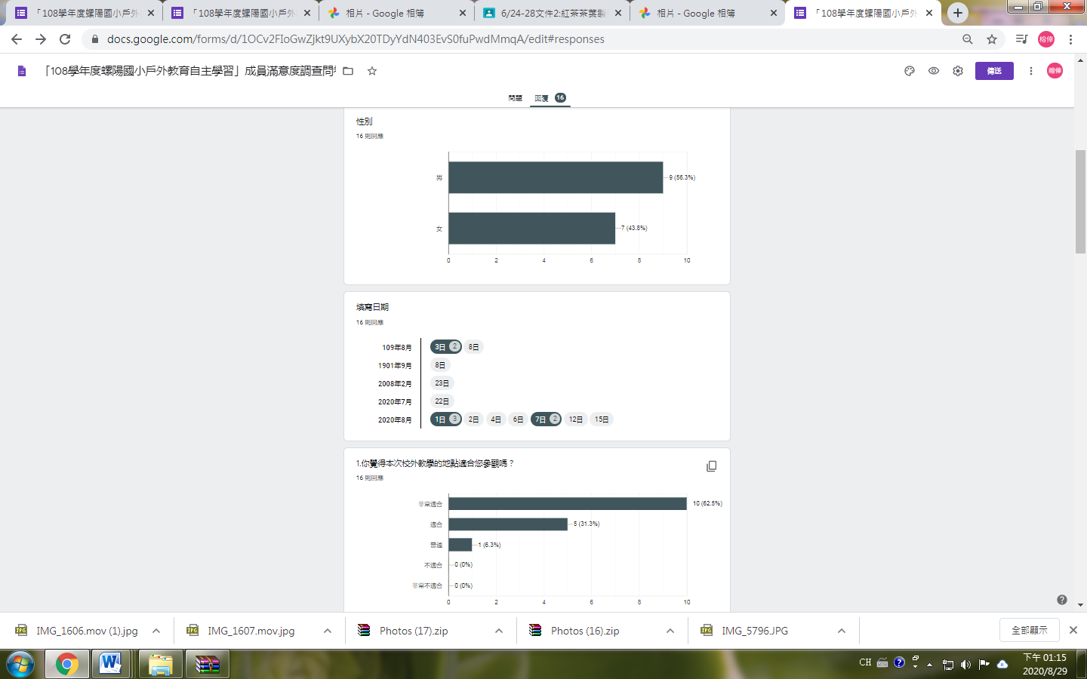

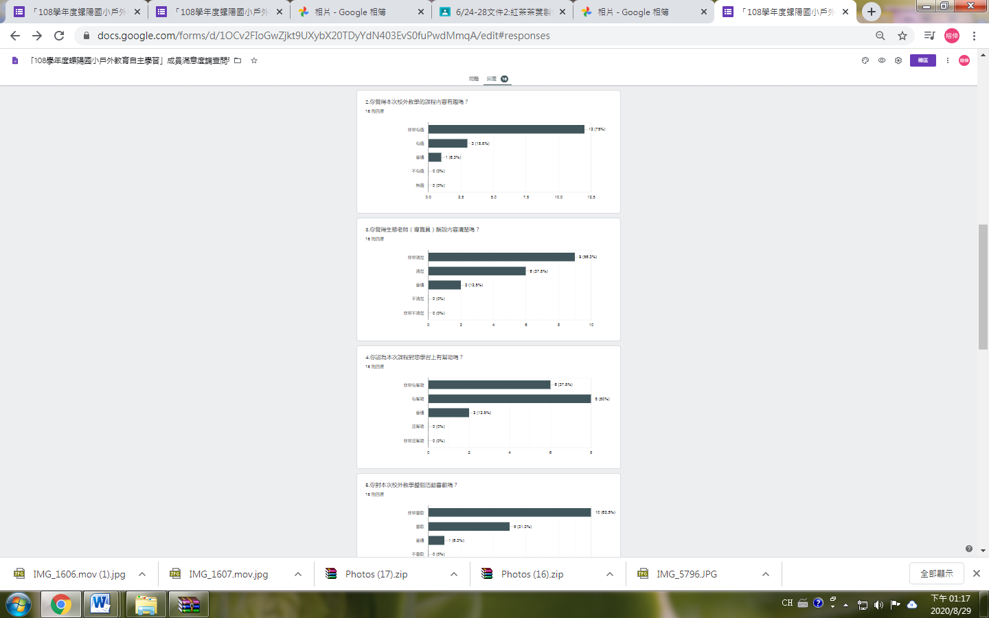

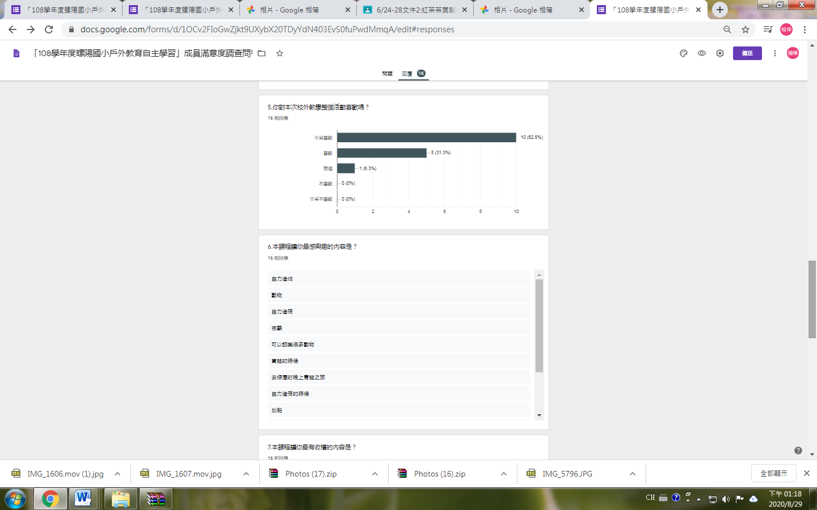

(2) 家長回饋調查問卷，回收問卷29份，滿意度統計以下表顯示：

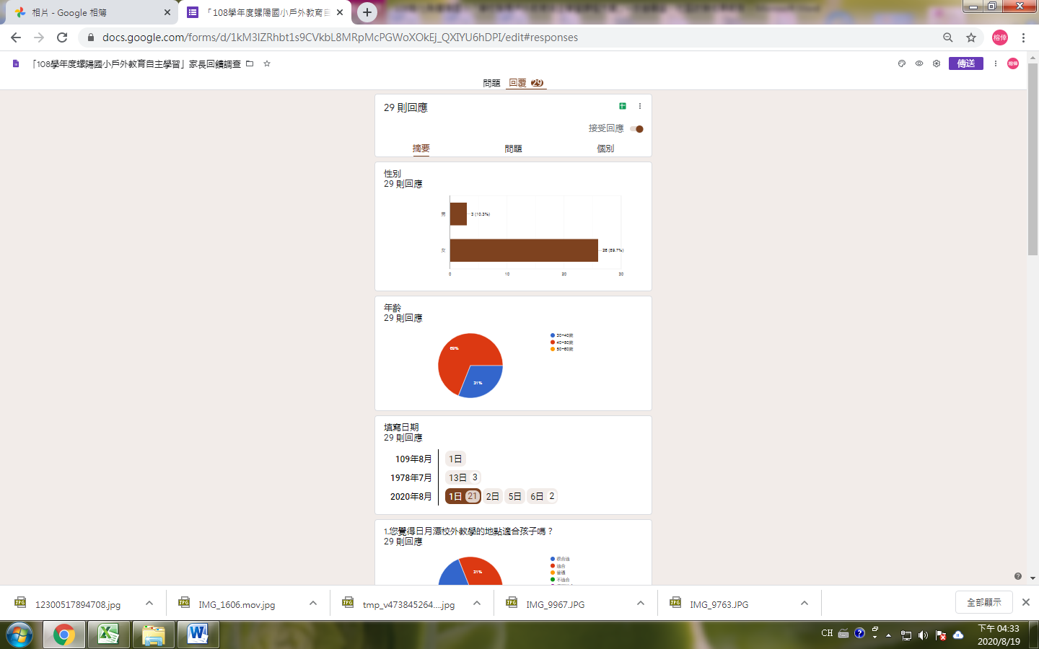

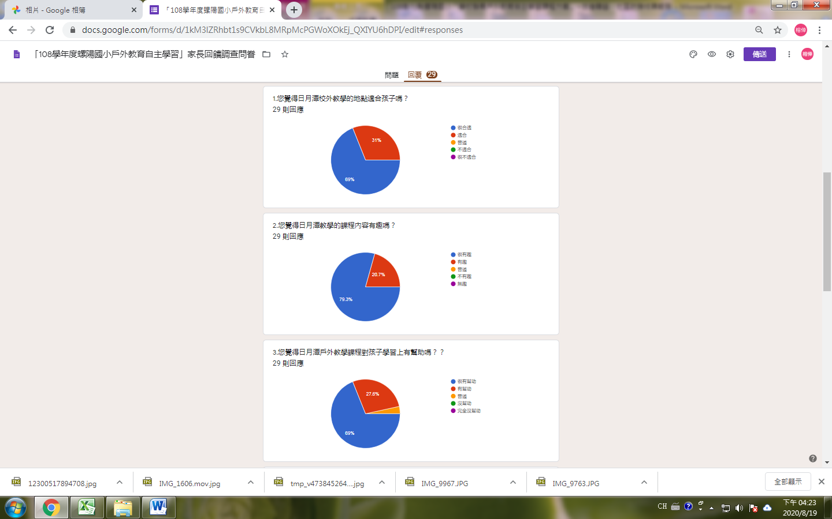

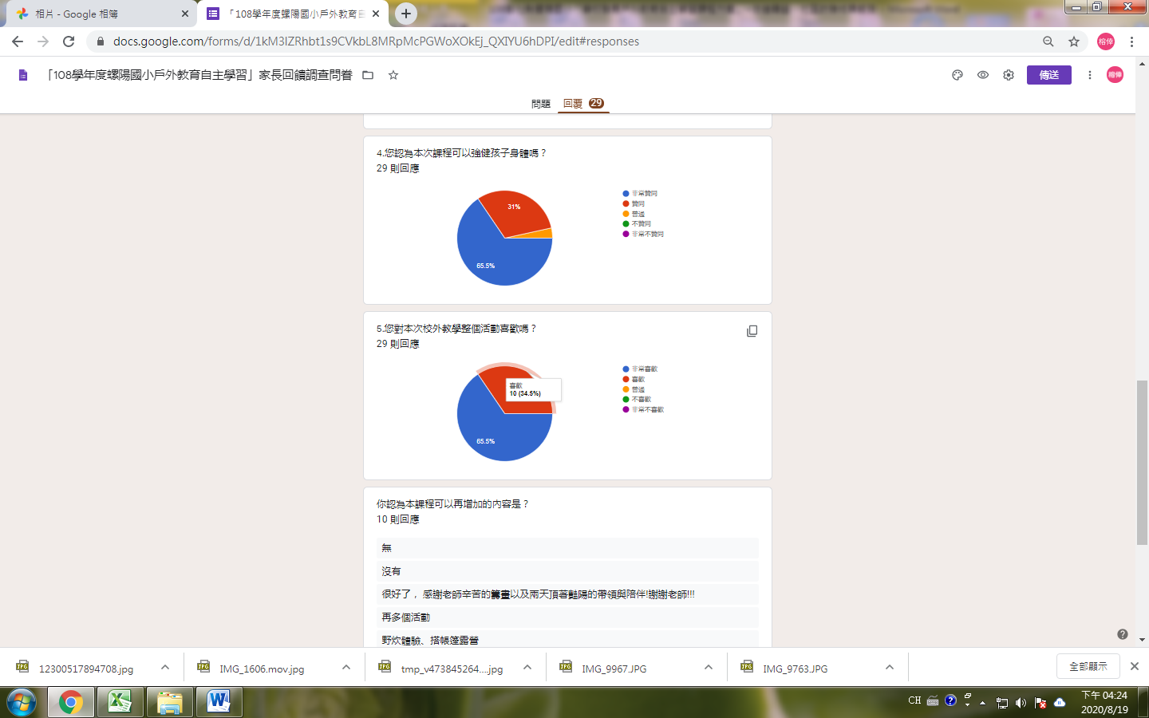

**三~6：活動相關照片**

* **課程一：自力造筏**

|  |  |
| --- | --- |
|  |  |
| (1)小組合作互助 | (2)成功喜悅 |
|  |  |
| (3) 團隊合作 | (4) 感受成功的經驗 |

* **課程二：茶香飄潭**

|  |  |
| --- | --- |
|  |  |
| (1) 茶葉製程導覽 | (2)體驗搓茶 |
|  |  |
| 1. 完成diy | (4) 手作紅茶罐 |

* **課程三：三生合一**

|  |  |
| --- | --- |
|  |  |
| (1) 夜間探索行前說明 | (2) 夜間觀察 |
|  |  |
| (3) 古道路徑圖 | (4) 古道植物解說 |

承辦人： 學務主任： 校長：